Guy Coutu
Historien et muséologue

(1998)

“Le projet de la Eastern Mining
and Smelting Corporation,
(1954-1958).”

Un document produit en version numérique par Jean-Marie Tremblay, bénévole,
Professeur associé, Université du Québec à Chicoutimi
Page web. Courriel: jean-marie_tremblay@uqac.ca
Site web pédagogique : http://jmt-sociologue.uqac.ca/

Dans le cadre de: "Les classiques des sciences sociales"
Une bibliothèque numérique fondée et dirigée par Jean-Marie Tremblay,
professeur de sociologie au Cégep de Chicoutimi
Site web: http://classiques.uqac.ca/

Une collection développée en collaboration avec la Bibliothèque
Paul-Émile-Boulet de l'Université du Québec à Chicoutimi
Site web: http://bibliotheque.uqac.ca/

Politique d'utilisation
de la bibliothèque des Classiques

Toute reproduction et rediffusion de nos fichiers est interdite, même avec la mention de leur provenance, sans l’autorisation formelle, écrite, du fondateur des Classiques des sciences sociales, Jean-Marie Tremblay, sociologue.

Les fichiers des Classiques des sciences sociales ne peuvent sans autorisation formelle:

- être hébergés (en fichier ou page web, en totalité ou en partie) sur un serveur autre que celui des Classiques.
- servir de base de travail à un autre fichier modifié ensuite par tout autre moyen (couleur, police, mise en page, extraits, support, etc...),

Les fichiers (.html, .doc, .pdf, .rtf, .jpg, .gif) disponibles sur le site Les Classiques des sciences sociales sont la propriété des Classiques des sciences sociales, un organisme à but non lucratif composé exclusivement de bénévoles.

Ils sont disponibles pour une utilisation intellectuelle et personnelle et, en aucun cas, commerciale. Toute utilisation à des fins commerciales des fichiers sur ce site est strictement interdite et toute rediffusion est également strictement interdite.

L'accès à notre travail est libre et gratuit à tous les utilisateurs. C'est notre mission.

Jean-Marie Tremblay, sociologue
Fondateur et Président-directeur général,
LES CLASSIQUES DES SCIENCES SOCIALES.
Cette édition électronique a été réalisée par Jean-Marie Tremblay, sociologue, bénévole, professeur associé, Université du Québec à Chicoutimi, à partir de :

Guy COUTU

“Le projet de la Eastern Mining and Smelting Corporation, (1954-1958).”

In ouvrage sous la direction de Jean-François Hébert, LA PULPERIE DE CHICOUTIMI. UN SIÈCLE D’HISTOIRE, pp. 97-100. Chicoutimi : Musée de La Pulperie de Chicoutimi, 1998, 100 pp.

Le 5 juin 2014, la direction du Musée de la Pulperie de Chicoutimi, conjointement avec les auteurs, nous a accordé son autorisation de diffuser ce livre, en accès libre à tous, en version numérique, dans Les Classiques des sciences sociales.

Courriels : Jacques Fortin, directeur général : jfortin@pulperie.com
Rémi Lavoie, directeur général adjoint : rlavoie@pulperie.com
Jean-François Hébert : jeanfhebert@hotmail.com
Guy Coutu : guycoutu@sogetel.net

Polices de caractères utilisée : Times New Roman 14 points.

Édition électronique réalisée avec le traitement de textes Microsoft Word 2008 pour Macintosh.

Mise en page sur papier format : LETTRE US, 8.5’’ x 11’’.

Édition numérique réalisée le 27 mars 2015 à Chicoutimi, Ville de Saguenay, Québec.

Guy Coutu
Historien et muséologue

“Le projet de la Eastern Mining and Smelting
Corporation, (1954-1958).”

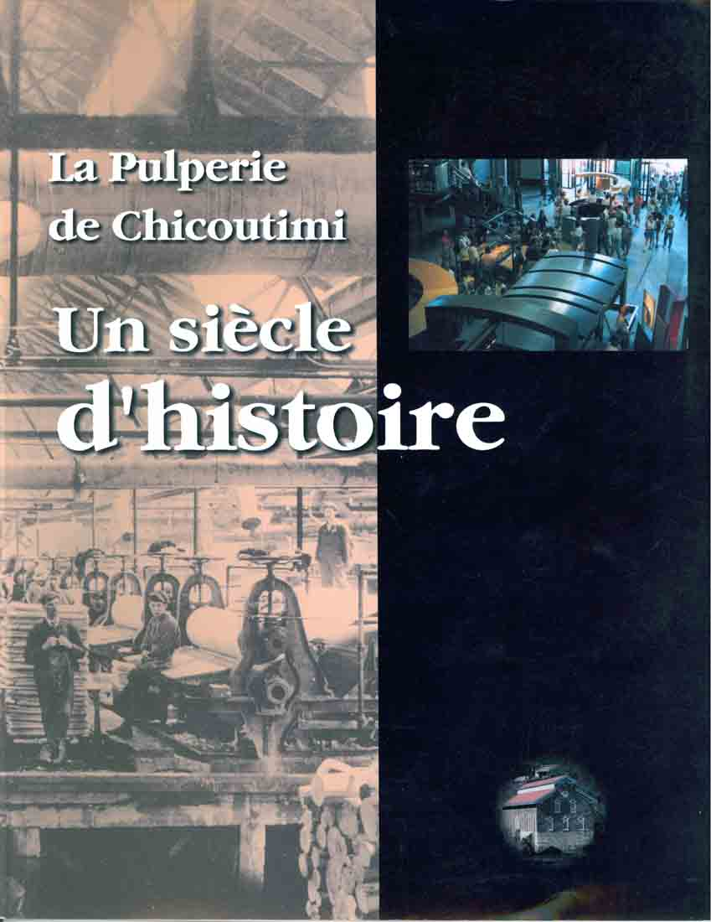

In ouvrage sous la direction de Jean-François Hébert, LA PULPERIE DE CHICOUTIMI. UN SIÈCLE D’HISTOIRE, pp. 97-100. Chicoutimi : Musée de La Pulperie de Chicoutimi, 1998, 100 pp.

Liste des illustrations

Note : Les lecteurs trouveront, en taille réelle, toutes les illustrations de ce livre sur le site des Classiques des sciences sociales.

Guy Coutu, “Le projet de la Eastern Mining and Smelting Corporation [1954-1958].” [pp. 97-100.]

Fig. p. 98. Esquisse du projet de la Eastern Mining and Smelting Corporation. Source : SHS, fonds René-Bélanger.
Fig. p. 99a. Le creusage du canal d'évacuation longeant l'édifice 1912. Source : La Pulperie de Chicoutimi.
Fig. p. 99b. La mise en place de l'amenée d'eau alimentant la centrale hydroélectrique de la compagnie. Source : La Pulperie de Chicoutimi.
Fig. p. 100. L'érection de la cheminée d'équilibre, élément-signal encore très visible aujourd'hui. Source : La Pulperie de Chicoutimi.

[97]

Guy Coutu
Historien et muséologue

“Le projet de la Eastern Mining and Smelting
Corporation, (1954-1958).”

In ouvrage sous la direction de Jean-François Hébert, LA PULPERIE DE CHICOUTIMI. UN SIÈCLE D’HISTOIRE, pp. 97-100. Chicoutimi : Musée de La Pulperie de Chicoutimi, 1998, 100 pp.

Le 31 octobre 1930 marque un jour noir pour Chicoutimi, celui de la fermeture définitive des deux derniers moulins (les #1 et #3) de la Québec Pulp and Paper Corporation. C'est cette compagnie qui a succédé en 1927 à la Québec Pulp and Paper Company, qui avait elle-même absorbé, deux ans auparavant, la Compagnie de pulpe de Chicoutimi alors en faillite, et ses six filiales. Cette fermeture est suivie par une longue période de désertion du site : pendant un quart de siècle, les habitants de Chicoutimi assistent impuissants à la lente détérioration et à la liquidation progressive des installations et équipements laissés à l'abandon.
À partir de 1927, date de fermeture des moulins #2 et #4, jusqu'en 1952, plusieurs mouvements de pression en faveur de la réouverture des moulins se manifestent, sans succès ! Pendant toute cette période, divers projets d'acquisition et de reconversion du site sont envisagés par différents groupes ou compagnies. En effet, l'ampleur des installations, leur bon état de conservation de même que les facilités de transport par les voies fluviale et ferroviaire ne peuvent que susciter l'intérêt ! Malgré tout, aucun de ces projets n'aboutit !
En dépit des nombreuses campagnes électorales élaborées sur le seul thème de la réouverture des moulins, en dépit également des dix lois que vote, entre 1937 et 1953, le gouvernement de la province pour favoriser la réouverture des usines de Chicoutimi , rien n'y fait !
Propriétaire du site depuis 1927, la Québec Pulp and Paper Corporation (QP&P) a toujours refusé de s'associer à un plan de réouverture des usines. Pressé de toutes parts de mettre au pas cette compagnie accusée de freiner le développement de la région, le gouvernement décide de lui enlever le contrôle du site.
La Commission des eaux courantes de la province de Québec dépose donc, le 19 octobre 1942, une pétition de faillite contre la QP&P. Elle s'appuie sur le fait que celle-ci n'a jamais payé les redevances dues pour l'utilisation du réservoir du lac Kénogami, à la suite de la construction du barrage de Portage-des-Roches en 1923. Elle était censée « payer à la Province $45 000 tous les six mois pour le réservoir du lac Kénogami. Or, aucun versement n'a jamais été fait ni par elle ni par les compagnies précédentes depuis 1925. Il se trouve donc que la province de Québec a, contre Québec Pulp and Paper Corporation, une créance bien établie qui dépasse le million et demi » .
Cette intervention entraîne la mise en faillite de la QP&P et la saisie de ses biens. Ce n'est pourtant que le 10 mars 1949 que le gouvernement du Québec vote la loi qui l'autorise à acquérir, pour la somme de 1 500 000$, les actifs fixes de la QP&P, incluant les anciennes usines de Chicoutimi ainsi que d'importantes concessions forestières .

Un projet ambitieux

En avril 1954, le gouvernement du Québec vend finalement à une compagnie torontoise, la Eastern Smelting and Refining Corporation, les terrains et les bâtiments de l'ancienne Compagnie de pulpe de Chicoutimi (C.P.C.). C'est une entreprise spécialisée dans l'extraction minière, le raffinage des minerais et la transformation des métaux. De sa fusion avec la Québec Nickel Co. naîtra, le 16 décembre 1955, la Eastern Mining and Smelting Corporation , qui deviendra le maître d'oeuvre du projet.
La transaction apparaît comme une véritable aubaine : la Eastern Smelting acquiert, pour un montant de 240 000$, la totalité du site (90 acres de terrains industriels), le pouvoir d'eau de cette partie de la rivière Chicoutimi, qui lui est loué pour une durée de 50 ans, au bas coût annuel de 1,50$ par cheval-vapeur produit, ainsi que de vastes bâtiments encore solides et fonctionnels, faits de granit et d'acier .
L'envergure du projet mis de l'avant est évidente ; sa réalisation est prévue en deux phases :

— d'abord harnacher la rivière Chicoutimi, pour alimenter en eau une nouvelle [98] centrale hydroélectrique assez puissante pour répondre aux besoins énergétiques de l'usine projetée ;
— ensuite construire sur le site une grande usine d'affinage de métaux (cuivre, nickel et zinc) provenant entre autres des nouvelles exploitations minières de l'Ontario et du Québec, principalement de Chibougamau, où la Eastern Smelting possède des concessions minières.

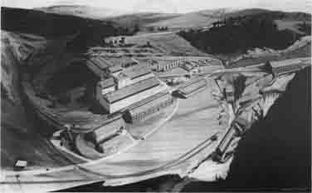
Fig. p. 98. Esquisse du projet de la Eastern Mining and Smelting Corporation. Source : SHS, fonds René-Bélanger.

L'usine envisagée promet d'être l'une des plus importantes au Canada. Elle comprend en fait deux usines :

— l'une de fonte de minerais concentrés de nickel-cuivre : le minerai y est chauffé puis fondu par des brûleurs à l'huile dans d'immenses fours rotatifs ; l'usine est prévue pour traiter au tout début 400 tonnes de minerai par jour (200 tonnes de cuivre-nickel et 200 tonnes de cuivre), avec une possibilité d'expansion jusqu'à 1 000 tonnes, en vue de produire 300 tonnes de métal brut par jour ;
— l'autre d'affinage des métaux obtenus ; selon les plans, l'atelier mécanique — aujourd'hui l'édifice 1921 — est converti en usine de traitement du nickel.

Selon ses premières estimations, dévoilées lors de la signature de l'entente avec le gouvernement en avril 1954, la compagnie prévoit des investissements d'environ 5 000 000 $ et le début de sa production en juillet 1957. Par la suite, elle réajuste ses plans et hausse sa prévision d'investissements à plus de 30 000 000 $, dont 25 000 000 $ pour la raffinerie. En fait, 30% seulement de ces sommes seront réellement investies.
Un tel optimisme est alors de mise, en raison du contexte économique de l'époque, très favorable. De plus, la demande croissante de nickel sur les marchés internationaux autorise toutes les espérances — le Canada fournit à ce moment 80% de la production totale de nickel des pays industrialisés.
Ce contexte propice explique également la réalisation au Québec, pendant les années 1950, de plusieurs autres grands projets : par exemple le développement minier de la Côte-Nord et de la région de Chibougamau ainsi que la canalisation de la voie maritime du Saint-Laurent, qui ouvre aux manufacturiers québécois le marché des Grands Lacs et du centre des États-Unis. C'est également une période d'essor rapide de l'industrie lourde et des entreprises technologiques : pétrochimie, métallurgie, outillage électrique, etc.

Des travaux d'envergure

Entrepris à l'automne 1955, les travaux d'aménagement du site vont durer deux ans. Ce sont essentiellement ceux prévus [99] à la phase initiale du projet, visant à assurer à la compagnie son autosuffisance en énergie hydroélectrique. L'envergure des travaux apparaît rapidement : de 200 à 300 hommes vont travailler sur les différents chantiers ouverts. Il s'agit pour eux :

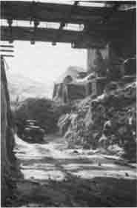
Fig. p. 99a. Le creusage du canal d'évacuation longeant l'édifice 1912. Source : La Pulperie de Chicoutimi.

— d'élever un barrage sur la rivière Chicoutimi, à la hauteur de la chute Blanchette, située à un peu plus d'un kilomètre et demi en amont de l'ancien moulin #2, datant de 1903 ; cet ouvrage de retenue, de 108 mètres de longueur et de 18 mètres de hauteur, vise à hausser le niveau de la rivière de 10 mètres et à créer un lac artificiel, un réservoir à vrai dire, capable d'alimenter pendant toute l'année la turbine de la centrale ;
— de construire un canal de dérivation, de 915 m de longueur, 30 m de largeur et 6 m de profondeur, pour acheminer l'eau de la rivière vers une conduite d'amenée d'eau en acier, de 760 m de longueur et 3,3 m de diamètre, enfouie à moitié sous terre et qui aboutit à la turbine génératrice de la nouvelle centrale ;
— de construire, dans un coude de cette conduite d'amenée d'eau à environ 76 mètres de la centrale, une « cheminée d'équilibre » pour empêcher l'effet « coup de marteau » dans la conduite en cas d'arrêt subit de la turbine ; cette cheminée de 52 m de hauteur et 2,75 m de diamètre, surmontée d'un réservoir de 9 m par 23 m, surplombe encore aujourd'hui le site et constitue un élément-signal visible de loin ;
— de construire la centrale hydroélectrique, à quelques mètres en aval du moulin #2 ; l'on prévoit une capacité de production de 42 000 chevaux-vapeur, soit le double du rendement de la rivière jusque-là ; initialement prévue pour mars 1957, son entrée en service se fera deux mois plus tard ;
— de creuser, à même le roc, un canal de déversement de 200 mètres de longueur et de 11 mètres de profondeur, pour retourner à la rivière l'eau utilisée par la centrale ;
— finalement, de construire un chemin carrossable jusqu'au barrage, pour donner accès aux nouvelles installations ; il sera flanqué, près de l'entrée principale du site, à un endroit où la route surplombera la voie ferrée, d'un imposant mur de soutènement ; un autre mur du même genre, de 183 mètres de longueur et de 8 à 12 mètres de hauteur, sera également construit tout le long de l'édifice 1921 : les vestiges en sont encore visibles de nos jours.

En août 1956, la compagnie entreprend les travaux préliminaires de l'usine d'affinage (terrassement, excavation, coulage des fondations — elle en réalisera le tiers), ainsi que l'aménagement d'une nouvelle entrée du site sur la rue Dubuc, sous le viaduc alors en construction et qui ne sera jamais complété, tronçon inachevé d'un embranchement devant relier les usines de la « Smelting » au réseau ferroviaire régional.

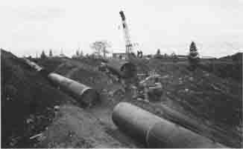
Fig. p. 99b. La mise en place de l'amenée d'eau alimentant la centrale hydroélectrique de la compagnie. Source : La Pulperie de Chicoutimi.

Un échec malheureux

Entrepris dans l'enthousiasme et sous des auspices favorables, le projet de la Smelting ne peut cependant être mené à terme, en raison d'une détérioration soudaine de la conjoncture. Des changements économiques importants obligent la compagnie à modifier son projet initial :
[100]

— l'effondrement des prix du cuivre sur le marché international au cours de l'année 1957 ;
— la perte de ses concessions minières de Chibougamau en raison de difficultés financières, ce qui ne permet plus à la compagnie de fournir son usine d'affinage en matières premières (minerai de cuivre) ;

— l'ouverture du tronçon du chemin de fer Chibougamau—Abitibi, qui dirige une fois pour toutes le minerai de cuivre de Chibougamau vers l’Abitibi — et les usines d'affinage de Noranda — plutôt que vers le Saguenay ; l'inauguration du tronçon Chibougamau—Saint-Félicien, en octobre 1959, arrivera trop tard : le minerai de Chibougamau continuera d'être dirigé vers Noranda .

En octobre 1957, la Smelting abandonne l'affinage du cuivre pour privilégier celui du nickel. En novembre, pour recueillir les nouveaux capitaux nécessaires à la réalisation définitive de son projet de Chicoutimi, elle se fusionne avec trois autres entreprises similaires pour créer la Nickel Mining and Smelting Corporation. La nouvelle compagnie envisage avec optimisme de produire 18 millions de livres de nickel à Chicoutimi.... Au même moment, elle suspend, pour une durée indéfinie, ses travaux sur le site et met 200 travailleurs à pied...
Rien n'y fait. Ce qui n'était au début qu'un « marasme économique temporaire » devient rapidement un désastre irrémédiable. La valeur des actions de la compagnie, qui a atteint un sommet de 8,10$ sur le marché des obligations en 1955, chute dramatiquement pour atteindre un creux de 0,42$ en mars 1958 .
Le 4 mars 1958, la compagnie fait savoir qu'elle met définitivement fin à son projet de Chicoutimi, malgré les 12 000 000 $ qu'elle y a investis. Le 28 mars, elle annonce sa propre liquidation pour éviter la faillite. Elle abandonne sur place une centrale hydroélectrique en état de marche depuis mai 1957, ainsi que des constructions inachevées.
Cette centrale sera finalement acquise en 1965 par la compagnie Union Carbide, en vue d'alimenter en énergie électrique l'usine de silicium qu'elle envisage de construire dans les limites de la ville de Chicoutimi ; l'usine sera finalement implantée à quelques kilomètres du site de la Pulperie. Actuellement propriété d’EIkem Métal, elle produit encore de l'électricité pour les mêmes fins.
Il nous reste de cette courte période de l'histoire du site plusieurs témoins majeurs, toujours visibles de nos jours, entre autres les vestiges du mur de soutènement, le viaduc inachevé à l'entrée du site, la centrale hydroélectrique, toujours en service, ainsi que sa haute cheminée d'équilibre. Ce sont des souvenirs éloquents d'un projet industriel d'abord fort prometteur pour Chicoutimi mais qui fut, lui aussi, comme à son époque la Compagnie de pulpe de Chicoutimi, finalement victime d'une conjoncture défavorable.

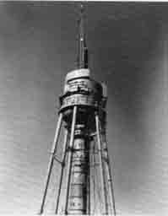
Fig. p. 100. L'érection de la cheminée d'équilibre, élément-signal encore très visible aujourd'hui. Source : La Pulperie de Chicoutimi.

Fin du texte

Marc Saint-Hilaire, « La question de la réouverture des moulins de pulpe de Chicoutimi » dans Saguenayensia, vol. 22, nos 3-4 (mai-août 1980), pp. 155-157.
Le Progrès du Saguenay, 6 mars 1941 (la créance est en fait de 1 824 710 $).
Russel Bouchard, « La question de la réouverture des usines de Chicoutimi et le projet d'implantation de la Eastem Smelting and Refining » dans Saguenayensia, vol. 32, no 3 (juillet-septembre 1990), p. 6.
« L'affinerie est érigée par une compagnie à connaître » dans Le Soleil au Saguenay, 26 septembre 1957. De façon générale, la grande majorité des données, dates et chiffres sur le projet de la Smelting proviennent d'articles publiés à l'époque—de juin 1954 à décembre 1959 — par les deux journaux de la région : Le Soleil au Saguenay et Le Progrès du Saguenay. Plusieurs de ces articles se trouvent reproduits dans la brochure La pulperie de Chicoutimi en évolution, 1896-1982, Ville de Chicoutimi, 1983, 76 pages ; les pages 63-69 sont consacrées à l'évolution du projet de la Smelting.
Gaston Gagnon, La Pulperie de Chicoutimi, histoire et aménagement d'un site industriel, Ville de Chicoutimi et ministère des Affaires culturelles du Québec, Chicoutimi, 1988, 233 pages, pp. 159-160 (document non publié).
Légende de la photo illustrant le mur de soutènement, Le Soleil au Saguenay, 20 juin 1957.
« Nickel Mining and Smelting ne continuerait pas ses activités » dans Le Progrès du Saguenay, 16 décembre 1959.
Camil Girard et Normand Perron, Histoire du Saguenay—Lac-Saint-Jean, Institut québécois de recherche sur la culture, 1989, 668 pages, p. 429.
« Le projet de l'Eastern indéfiniment suspendu » dans Le Soleil au Saguenay, 5 mars 1958.

